Открытка-благодарность ветеранам Великой Отечественной войны 1941-45

Коллективная работа детей (Еремин Денис, Дубинский Денис, Федоренко Милана, Метленко Алеся, Магомедов Арслан), родителей и воспитателей группы № 8

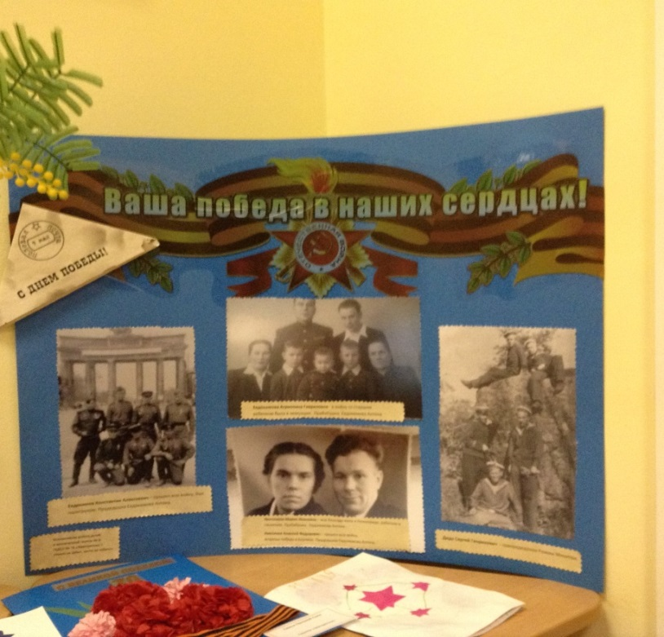

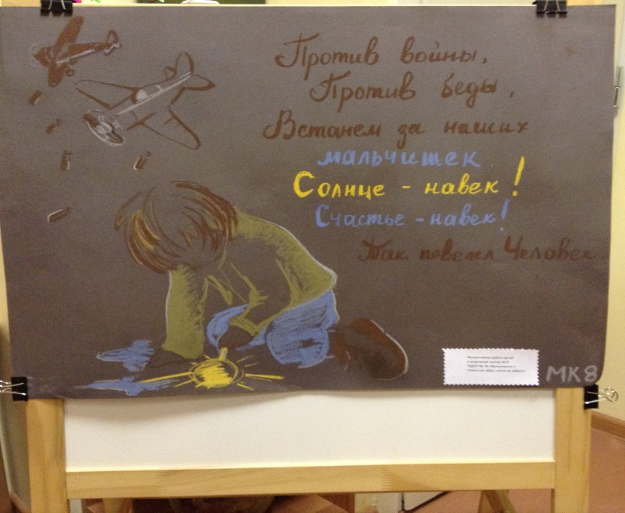 | 